บทที่ 4
ศาสตร์ในการเข้ารหัสลับ
(Cryptography Overview)

ในส่วนนี้จะพูดถึงศาสตร์ในการเข้ารหัสลับที่สำคัญสำหรับโครงงานนี้ คือ
  - การใช้ระบบกุญแจแบบไม่สมมาตร (Asymmetric Key)
  - การใช้ลายมือชื่อดิจิตอล (Digital Signature)

การพิสูจน์ตัวตนโดยการเข้ารหัสโดยใช้กุญแจสาธารณะ (Public-key cryptography)
เป็นการรักษาความปลอดภัยของข้อมูลระหว่างการส่งข้ามเครือข่ายวิธีหนึ่งที่นิยมใช้กันอยู่ในปัจจุบัน การเข้ารหัสแบบคู่รหัสกุญแจนี้จะมีความปลอดภัยมากกว่าการเข้ารหัสข้อมูลแบบธรรมดา แต่ก็ไม่ได้หมายความว่าการเข้ารหัสแบบคู่รหัสกุญแจนี้จะเป็นวิธีที่เหมาะสมที่สุดของวิธีการเข้ารหัส ทั้งนี้ขึ้นอยู่กับประเภทงานของแต่ละองค์กรหรือบุคคล

การเข้ารหัสโดยใช้กุญแจสาธารณะ ประกอบไปด้วยกุญแจ 2 ชนิด
  - กุญแจสาธารณะ (public key) เป็นกุญแจที่ผู้สร้างจะส่งออกไปให้ผู้ใช้อื่นๆ ทราบหรือ เปิดเผยได้
  - กุญแจส่วนตัว (private key) เป็นกุญแจที่ผู้สร้างจะเก็บไว้ โดยไม่เปิดเผยให้คนอื่นรู้

กระบวนการของการเข้ารหัสแบบคู่รหัสกุญแจ มีดังนี้
- ผู้ใช้แต่ละคนจะสร้างคู่รหัสกุญแจของตัวเองขึ้นมา เพื่อใช้สำหรับการเข้ารหัสและการถอดรหัส
- กุญแจสาธารณะจะถูกส่งออกไปยังผู้ใช้คนอื่นๆ แต่กุญแจส่วนตัวจะถูกเก็บที่ตนเอง
- เมื่อจะส่งข้อมูลออกไปหาผู้ใช้คนใด ข้อมูลที่ส่งจะถูกเข้ารหัสด้วยกุญแจสาธารณะ ก่อนถูกส่งออกไป
- เมื่อผู้รับได้รับข้อความแล้วจะใช้กุญแจส่วนตัวซึ่งเป็นคู่รหัสกันถอดรหัสออกมา

หมายเหตุ การเข้ารหัสโดยใช้กุญแจสาธารณะสามารถใช้ได้ทั้ง ในการเข้ารหัส (Encryption)
และ การพิสูจน์ตัวตน (Authentication)

การประยุกต์ใช้ในการเข้ารหัสข้อมูล (Encryption)
เป็นการนำข้อมูลที่จะส่งไปยังผู้รับมาเข้ารหัสด้วยกุญแจสาธารณะของผู้รับ และเมื่อผู้รับได้รับข้อความนั้นแล้วจะถอดรหัสออกมาด้วยกุญแจส่วนตัว จึงจะเห็นได้ว่ามีเพียงผู้รับเท่านั้นที่จะสามารถถอดรหัสออกมาได้

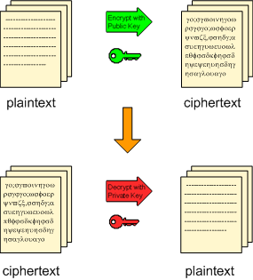
รูปที่ 4-1 ระบบของการเข้ารหัสแบบใช้คู่รหัสกุญแจ

การประยุกต์ใช้ในการพิสูจน์ตัวตน (Authentication)
เป็นการนำข้อมูลที่ผู้ส่งต้องการส่งมาเข้ารหัสด้วยกุญแจส่วนตัวของผู้ส่ง แล้วนำข้อมูลนั้นส่งไปยังผู้รับ ซึ่งผู้รับจะใช้กุญแจสาธารณะซึ่งเป็นคู่รหัสกันถอดรหัสออกมา ผู้รับก็สามารถรู้ได้ว่าข้อความนั้นถูกส่งมาจากผู้ส่งคนนั้นจริง ถ้าสามารถถอดรหัสข้อมูลได้อย่างถูกต้อง
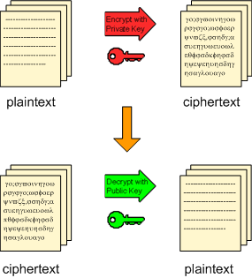
รูปที่ 4-2 ระบบของการเข้ารหัสแบบใช้คู่รหัสกุญแจเพื่อการพิสูจน์ตัวตน

การพิสูจน์ตัวตนโดยการใช้ลายอิเล็กทรอนิคส์ (Digital Signature)
เป็นการนำหลักการของการทำงานของระบบการเข้ารหัสแบบใช้คู่รหัสกุญแจเพื่อการพิสูจน์ตัวตนมาประยุกต์ใช้ ระบบของลายดิจิตอลสามารถแบ่งเป็นขั้นตอนได้ดังนี้

เมื่อผู้ใช้ต้องการจะส่งข้อมูลไปยังผู้รับ ข้อมูลนั้นจะถูกนำไปเข้าฟังก์ชั่นทางคณิตศาสตร์ที่เรียกว่า "แฮชฟังก์ชัน" ได้เมสเซสไดเจสต์ (Message Digest) ออกมา



รูปที่ 4-3 การส่งข้อมูลเข้าไปใน Hash function

การใช้กุญแจส่วนตัวเข้ารหัสข้อมูล หมายถึงว่าผู้ส่งได้ลงลายดิจิตอล ยินยอมที่จะให้ผู้รับ สามารถทำการตรวจสอบด้วยกุญแจสาธารณะของผู้ส่งเพื่อพิสูจน์ตัวตนของผู้ส่งได้

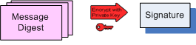

รูปที่ 4-4 การเข้ารหัสเมสเซสไดเจสต์ด้วยกุญแจส่วนตัวเพื่อเป็นการลงลาย

การตรวจสอบข้อมูลว่าถูกส่งมาจากผู้ส่งคนนั้นจริงในด้านผู้รับ โดยการนำข้อมูลมาผ่านแฮชฟังก์ชันเพื่อคำนวณหาค่าเมสเซจไดเจสต์ และถอดรหัสลายอิเล็กทรอนิคส์ด้วยกุญแจสาธารณะของผู้ส่ง ถ้าสามารถถอดได้อย่างถูกต้อง จะเป็นการยืนยันข้อมูลจากผู้ส่งคนนั้นจริง และถ้าข้อมูลเมสเซจไดเจสต์ที่ได้จากการถอดรหัสเท่ากันกับค่าเมสเซจไดเจสต์ในตอนต้นที่ทำการคำนวณได้ จะถือว่าข้อมูลดังกล่าวนั้นถูกต้อง

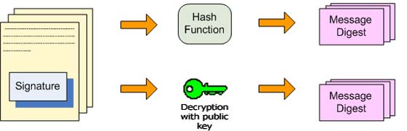
รูปที่ 4-5 ขั้นตอนการเปรียบเทียบความถูกต้อง

ลายเซ็นอิเล็กทรอนิคส์นิยมนำไปใช้ในระบบรักษาความปลอดภัยในการชำระเงินผ่านระบบอินเตอร์เน็ต ซึ่งในปัจจุบันนี้การทำธุรกรรมการเงินอิเล็กทรอนิกส์ได้รับความนิยมเป็นอย่างมาก

